Beskri MOHAMED IDRISS  03/03/1999 El biar |  | 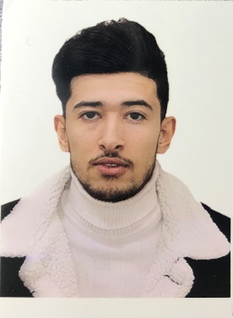

Formation
Universite alger 3 Ibrahim Sultan Cheibout
2018–2021
Licence sciences de gestion • MANAGEMENT
2021–2023 (en cours )
Master sciences de gestion • MANAGEMENT

Langues
* ARABE : tres bien
* ANGLAIS : bien
* FRANÇAIS : bien

Compétences
* Maitrise de l’informatique
* Gestion de ressources humaines (GRH)
* Finance

Centre d’interets

 |  | Contact
 |  | CITE UNION ET VOLONTE SEBALA-DRARIA
 |  | 0669913380
beskrimohamedidris@
gmail.com

* Dynamique et Sérieux
* Esprit d’analyse et sens de responsabilité
* Adabtabilite
* Sens de l’organisation

